POLÍTICA NACIONAL
JUAN DOMINGO PERÓN

EN FOTOS

Enviado por Haydeé Dessal especial para Villa Crespo Digital

PERÓN EN FOTOS

28 de octubre del 2009

Juan Domingo Perón (08/10/1895 -01/07/1974)
En el Colegio Militar, 1912
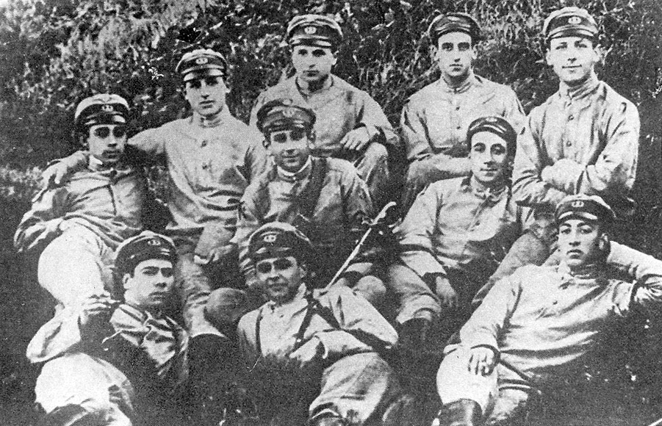

Perón y su primera esposa Aurelia "Potota" Tizón
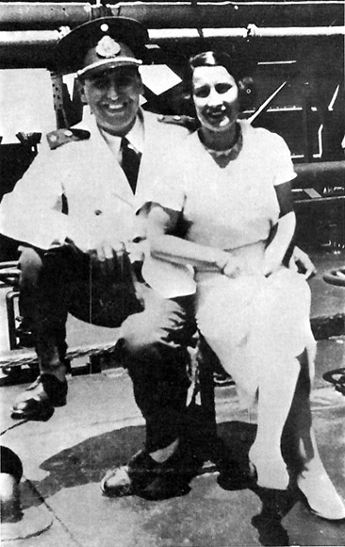
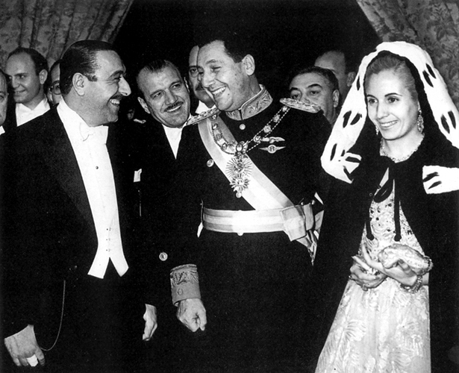
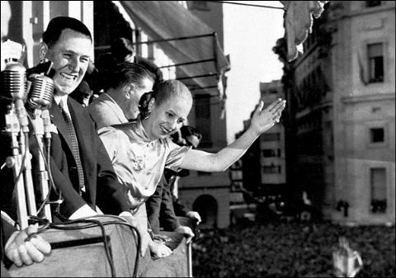
Con Alberto Ascari después de un GP de Argentina

